1“采集和测算空气中的尘埃粒子”实验常采用五点取样法，正确的是（ C）
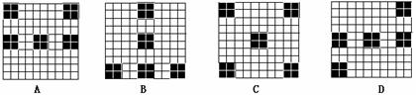
2在呼吸道的组成中，具有发声作用的是（C ）
A 鼻 B 咽 C 喉 D 肺
3我国古代有“亲上加亲，亲缘不断“的陋习，它违反了计划生育哪条具体要求（ D ）
A 晚婚 B 晚育 C 少生 D 优生
4、健康的成人若一次献血200——300毫升，其结果是（D ）
A 三个月恢复正常； B 造成终生的损失；
C 对人体毫无影响； D 一个月可以恢复
5、一般认为，人类在地球上出现的标志是（ A ）
A、 直立行走 B 使用和制造工具 C 产生语言 D 大脑发达

